## ANEXO 1

**DOCUMENTO DE REQUISITOS**

**SISTEMA DE GESTIÓN DE REGISTRO PARA CURSOS EN LÍNEA**

**ESPECIFICACIÓN DE REQUISITOS DE SOFTWARE**

**VERSIÓN 1.0**

**1. Introducción**

La especificación de requisitos de software se realiza con el fin de extraer todas las funcionalidades que el cliente requiera para satisfacer sus necesidades, mismas que son de vital de importancia dados que de estas depende que la solución de software cumpla con el objetivo inicialmente planteado.

**1.1 Propósito**

El presente documento tiene como propósito definir las especificaciones funcionales, especificaciones no funcionales y su relación con atributos de calidad para el desarrollo de sistema de REGISTRO PARA CURSOS EN LÍNEA, el cual será utilizado por el personal, estudiantes UTPL y público en general.

**1.2 Alcance**

La especificación de requisitos está dirigida al director de la línea estratégica de tecnología de la UTPL para llevar el control inscripciones de cursos en línea, para automatizar y mejorar el servicio de matrícula, en cursos en línea.

**2. Requisitos específicos**

**2.1 Requisitos Funcionales**

Tabla #1. Requisito Funcional RF01

|  |  |
| --- | --- |
| **Identificación de requisito** | RF01 |
| **Nombre de requisito** | Registrar inscripción de acuerdo con su categoría, curso, periodo académico |
| **Características** | Los usuarios deben ingresar obligatoriamente los datos establecidos para acceder a una inscripción. |
| **Descripción del requisito** | La aplicación web permitirá el registro tanto para Estudiantes UTPL, Egresados UTPL y público en general. |
| **Requisito No Funcional** | RNF01, RNF02, RNF03, RNF04 |
| **Prioridad del requisito** | Alta |

Elaboración: (Lizbeth Pacheco)

**3. Atributos de calidad**

**3.1Seguridad: asociado al RNF1**

- Acceso a la aplicación a través de credenciales de acceso.

**3.2 Fiabilidad: asociado al RNF2**

- Que lo que se envía desde la UI a una base de datos, al momento de recuperar corresponda a lo ingresado.

**3.3 Disponibilidad: asociado al RNF3**

- La aplicación debe estar disponible dentro de un rango de horario, dependiendo de del tipo de aplicación.

**3.4 Mantenibilidad: asociado al RNF4**

- El sistema debe disponer de documentación fácilmente actualizable que permita realizar operaciones de mantenimiento con el menor esfuerzo posible.

**ANEXO 2**

**DOCUMENTO CASOS DE USO**

**SISTEMA DE GESTIÓN REGISTRO PARA CURSOS EN LÍNEA**

**ESPECIFICACIÓN DE CASOS DE USO**

**VERSIÓN 1.0**

**1. Modelado de actores**

**1.1. Tabla de actores** *(Aquí debe ubicar todos los actores que identifique como parte de la solución)*

Tabla #. Modelado de actores

|  |  |  |
| --- | --- | --- |
| ACTOR | ATRIBUTOS Y RESPONSABILIDADES | Cargo |
| Estudiante | Realizar la inscripción de acuerdo con la categoría y curso que seleccione |  |

Elaboración: Lizbeth Pacheco

**2. Modelado de casos de uso**

**2.1 Lista de casos de uso**

Tabla #.Modelado de casos de uso

|  |  |  |  |  |
| --- | --- | --- | --- | --- |
| ID | Nombre | Propósito | Actor | ID Requisito |
| UC01 | Registrar Inscripción | Ingresar al sistema e inscribirse en línea a los cursos ofertados. | Estudiante | RF1 |

Elaboración: Lizbeth Pacheco

**2.2. Diagrama de casos de uso**

Figura #. Diagrama de casos de uso aplicación web

Elaboración: Lizbeth Pacheco

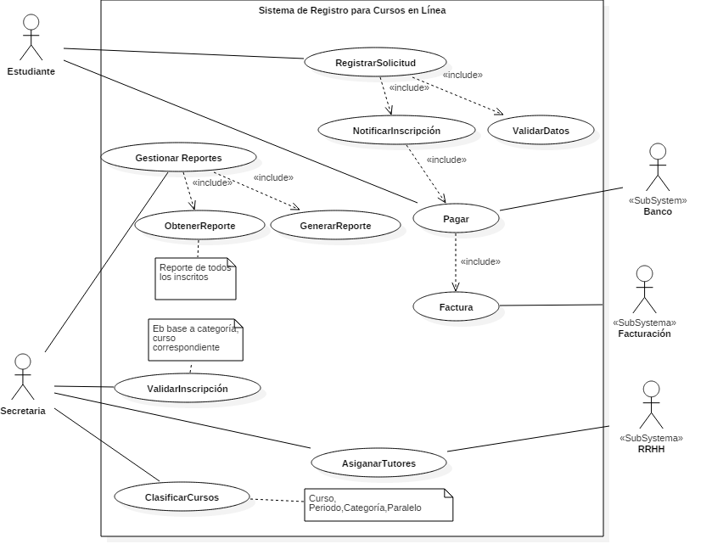

**2.2 Requisitos NO Funcionales**

Tabla #.Requisito no funcional RNF01

|  |  |
| --- | --- |
| **Identificación del requisito** | RNF01 |
| **Nombre del requisito** | Interfaz del sistema |
| **Características** | El sistema presentará una interfaz de usuario sencilla para que sea de fácil manejo para los usuarios del sistema |
| **Descripción del requisito** | El sistema debe tener una interfaz de uso intuitiva y sencilla. |
| **Prioridad del requisito** | Media |

Elaboración: (NN)

Tabla #. Requisito no funcional RNF03

|  |  |
| --- | --- |
| **Identificación del requisito** | RNF03 |
| **Nombre del requisito** | Desempeño |
| **Características** | El sistema garantiza al usuario un desempeño en cuanto a los datos almacenados en el sistema ofreciendo una confidencialidad a los mismos |
| **Descripción del requisito** | Garantizar el desempeño del sistema informático a los diferentes usuarios. En este sentido toda la información almacenada o registros realizados podrán ser consultados y actualizados permanentemente y simultáneamente sin afectar el rendimiento del mismo. |
| **Prioridad del requisito** | Alta |

Elaboración: Lizbeth Pacheco

**2.2. Diagrama de casos de uso**

Figura #. Diagrama de casos de uso aplicación web

**2.2.1 DIAGRAMAS DE CASO DE USO ESPECÍFICO**

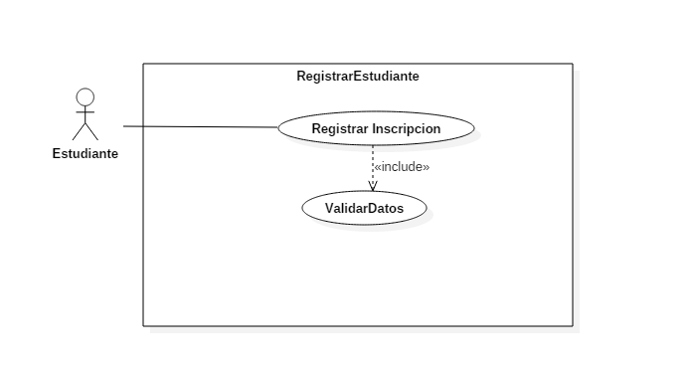

Figura #.Diagrama de casos de uso de aplicación móvil

Elaboración: (NN)

**3. ESPECIFICACIONES DE CASOS DE USO** *(Aquí debe ubicar toda la especificación de todos los casos de uso identificados)*

**UC01**

**Especificación del caso de uso – Registrar Inscripción**

**Tabla #. Caso de uso – Registrar Inscripción**

|  |  |  |
| --- | --- | --- |
| Nombre: | Registrar | |
| Actor: | Estudiante | |
| Descripción: | Su función es seleccionar el curso al que desea inscribirse y proporcionar los datos necesarios para la inscripción, debe incluir (identificación, Nombres, Apellidos, Fecha de Nacimiento, Género, cuidad, email). | |
| Precondiciones: | Ninguna | |
| Actor | | Sistema |
| Flujo normal | | |
| El estudiante solicita ingresar al sistema | | Presenta formulario con los campos a llenar |
| El estudiante ingresa los datos correspondientes. | | Autentificar ingreso de datos:  Si los datos ingresados son correctos, se registra la inscripción.  Si los datos ingresados son incorrectos, envía un mensaje para que vuelva a ingresar los datos.  Fin del caso de uso |

Elaboración: (Lizbeth Pacheco)

**ANEXO 4**

**USUARIOS *(Se consideran las personas con quién Ud. se reuniría, entrevistaría para consultarle acerca de las necesidades)***

|  |  |
| --- | --- |
| **Usuario** | **Descripción** |
| **US1.** | Estudiante |

**NECESIDADES *(Son todas las necesidades, sin clasificarlas aún si pueden ser automatizadas o no. Estas son dadas por los usuarios identificados anteriormente)***

|  |  |  |
| --- | --- | --- |
| **Necesidad** | **Descripción** | **Usuario**  **(Siglas del Usuario)** |
| **NEC1.** | Acceder desde cualquier parte y a cualquier hora para registrarme en los cursos que oferta la UTPL | **US1** |

**REQUISITOS**

|  |  |  |
| --- | --- | --- |
| **Requisito** | **Descripción** | **Necesidad**  **(Siglas Necesidad)** |
| **REQ1.** | Registrar inscripción de acuerdo con su categoría, curso, periodo académico | **NEC1** |

**ACTORES**

|  |  |
| --- | --- |
| **Actor** | **Descripción** |
| **ACT1.** | **E**studiante quien accede al sistema para registrarse en un curso previamente ofertado por la UTPL |